Modelo Site Arte Visual

[www.artevisual.com.br](http://www.artevisual.com.br)

Apucarana – PR

2019

Apresentação

O site foi pedido por Diogo Cesar, para divulgar sites comerciais, softwares e app futuramente, a principal divulgação será os sites comerciais, onde clientes podem ver alguns modelos e ver qual se adapta melhor para seu negócio, o cliente pode pedir informação ao um modelo que ele próprio gostou, e pedir informação, a parte de software apresentara alguns softwares para uso empresarial, e suas informação do software

Sumário

1. Informações básicas 4

2. Layout das páginas 5

2.1. Pagina principal (nome: Home) 5

2.1.1. Menu 6

2.1.2 Slide Principal 6

2.1.3 Noticias 7

2.1.4 Menu Secundário 7

2.1.5 Ultimas coberturas 8

2.1.6 Eventos 8

2.2 Pagina O concurso (concursos.php) 9

2.2.1 Concurso 1 9

2.2.2 Outros Concursos 9

# Informações básicas

**Pedido da criação do site feito por**: Diogo Cesar - Diretor.

**Site Modelado por**: Diogo Cesar.

**Desenvolvido por**: Diogo Cesar.

**Contado do Desenvolvedor**:

  (43) 9 9857-9926

/dios.diogocesar

**Servidor de Hospedagem da página**: hostgator

**Painel de controle servidor**:

**Senha de Usuário**:

# Layout das páginas

## Pagina principal (nome: Home)

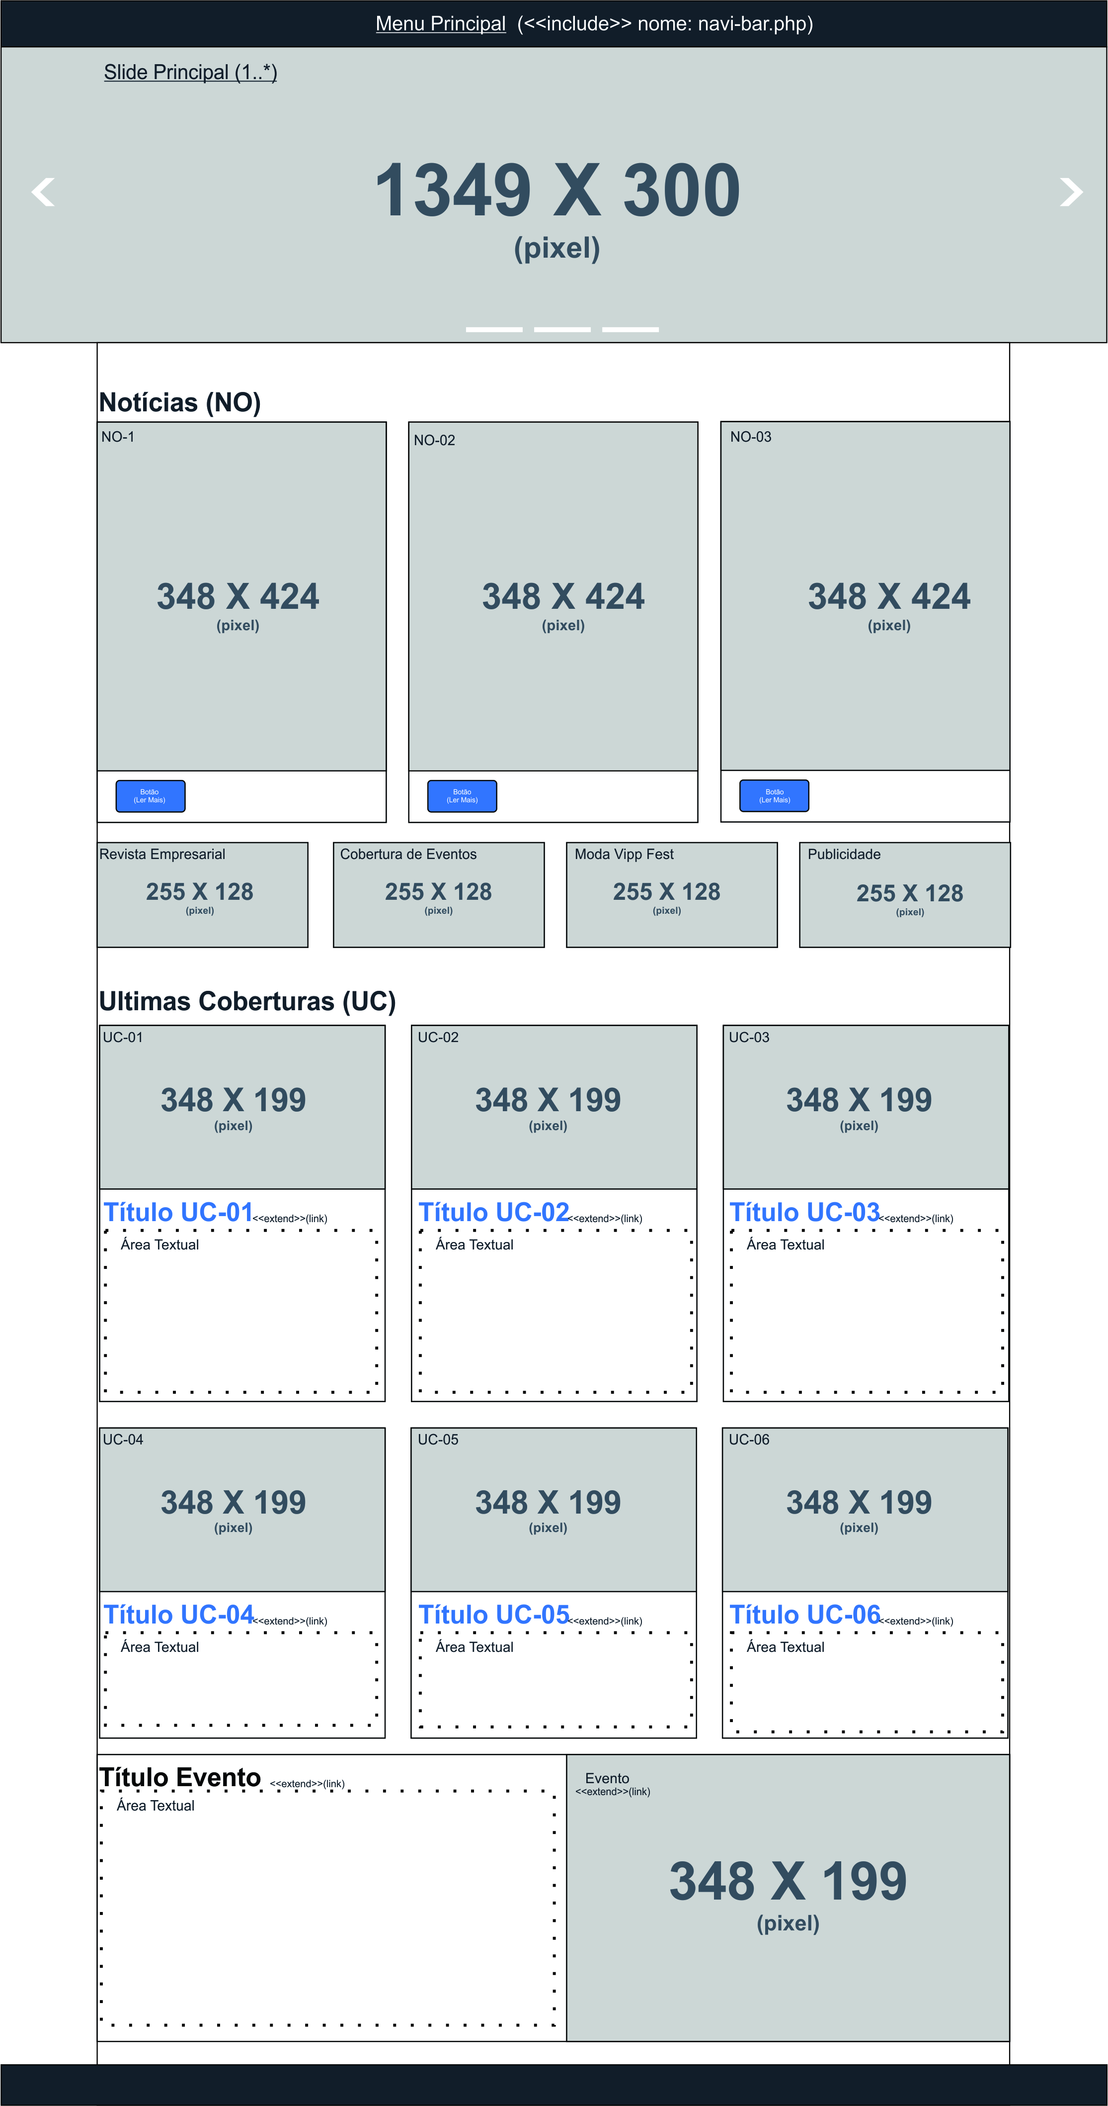

Figura 1(Pagina principal "home.ph")

### Menu



Figura 2(Menu Principal "<<Include>>nome navi-bar.php”)

O menu constitui em apresentar a principais páginas do site, um total de 7 páginas principais, sendo elas:

**Vipp Fest**: Retorna a página principal do site, a página de início, (home.php);

**O concurso**: Pagina que apresenta o principais concursos oferecidos pela agencia;

**Agenda de Eventos**: Página que mostra os eventos futuras fechado pela agencia;

**Contato**: Página apresentará o endereço da agencia, o contatos básicos como, telefone, e-mail, e um formulário para enviar mensagens a agencia, as mensagens do formulário chegara no e-mail da agencia.

**Inscrições:** Pagina com o formulário de inscrição de novas modelos, os dados preenchidos no formulário chegará no e-mail da agencia, e a modelo será redirecionada para uma conta do pague seguro para efetuar o pagamento da inscrição.

**Cobertura**: Página apresentará a principais coberturas de eventos realizadas pela agencia Vipp Fest.

**Revista Empresarial**: Página conta com um Blog, para poder divulgar os principais parceiros da agencia.

### 2.1.2 Slide Principal



Figura 3(slide principal)

Slide Principal, se encontra na página inicial do site (home.php), slide utiliza-se de imagens que tem tamanho d 1349 pixel de largura por 300 pixel de altura, podendo ser formado de um ou muitas imagens no slide.

Slide tem efeito carrossel, imagens alteradas a cada 5 segundos, local das imagens(\imagens\slide).

### 2.1.3 Noticias

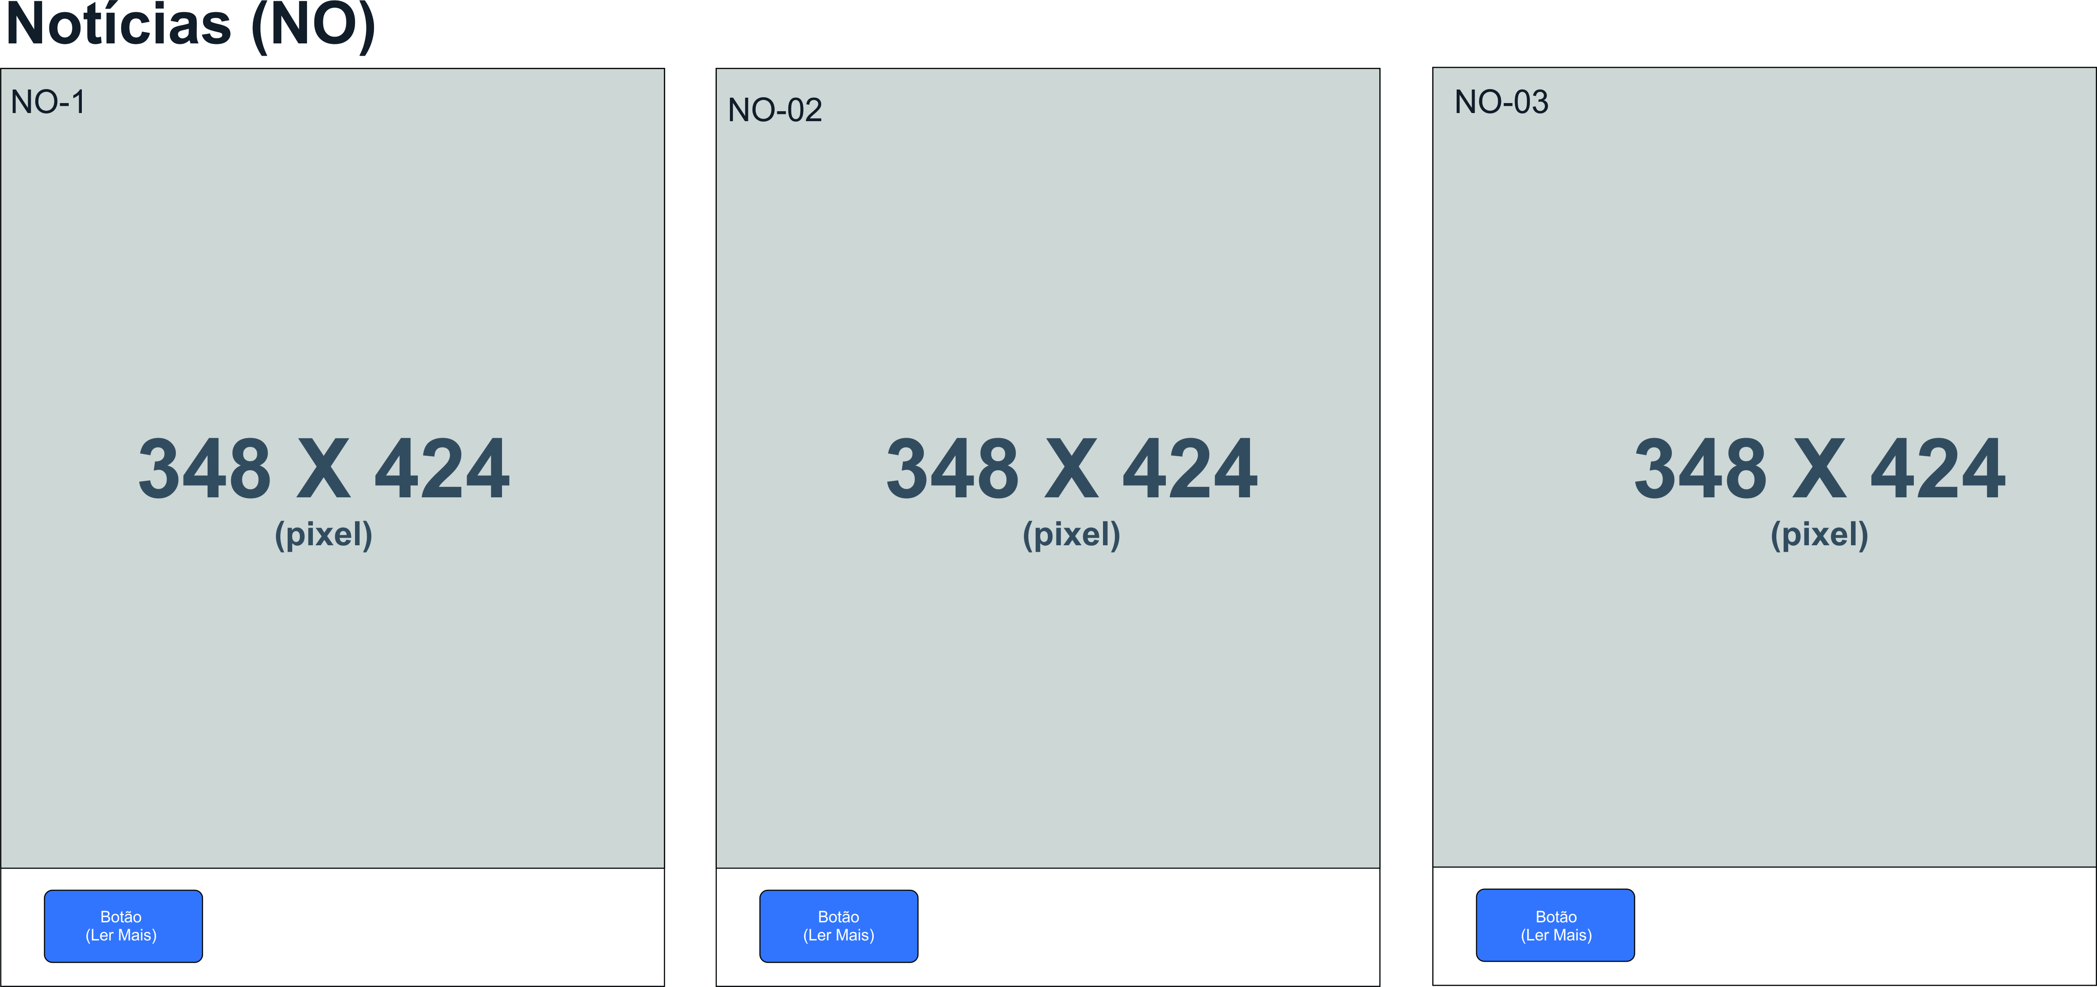

Figura 4(noticias "gerar página nova")

Área de notícias, as principais notícias que a agencia querer passar de uma forma rápida, cada noticia nova colocada nessa área gerará uma nova página no site, referente a notícia retratada.

As áreas de imagens possui um tamanho padrão de 348 pixel de largura por 424 pixel de altura, local da imagem (\imagens\news)

### 2.1.4 Menu Secundário



Figura 5(menu segundário)

Um segundo menu para facilitar a parte visual dos usuários, o menu secundário constitui das principais partes:

**Revista empresarial**: Página conta com um Blog, para poder divulgar os principais parceiros da agencia, idem ao menu principal.

**Cobertura de eventos:** Página apresentará a principais coberturas de eventos realizadas pela agencia Vipp Fest, idem ao menu principal.

**Moda Vipp Fest:** Página apresenta fotos e trabalhos das modelos da agencia Vipp Fest.

**Publicidade:** Página apresenta propaganda e publicidade de empresas parceiras.

Tamanho padrão das imagens 255pixel de largura e 128pixel de altura, local das imagens (\imagens\Top-content).

### 2.1.5 Ultimas coberturas

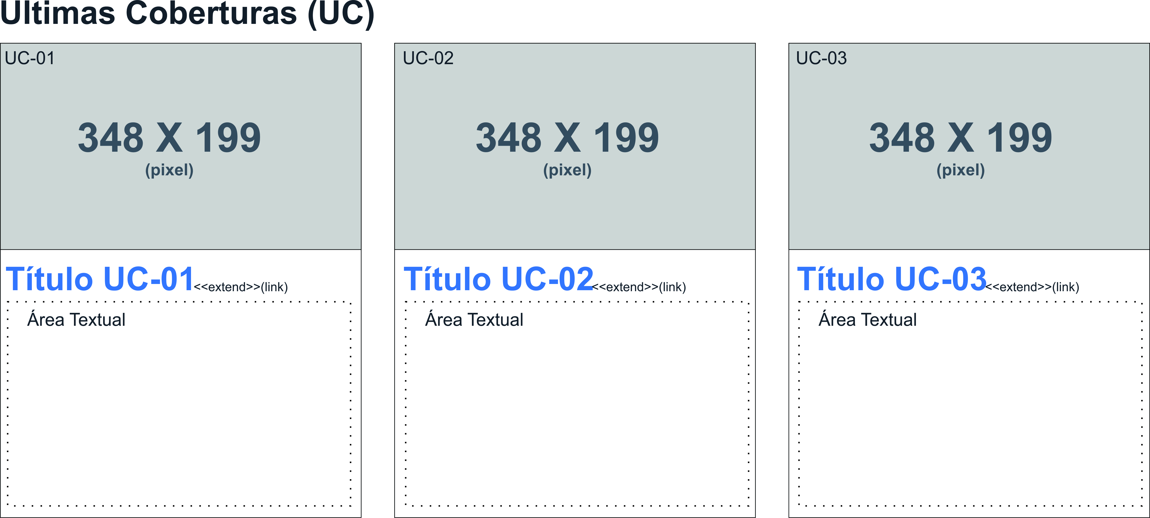

Figura 6(ultimas coberturas)

Área constitua das 6 últimas cobertura realizadas pela agencia, cobertura criara sempre uma página nova, área constitui de uma imagem, título, e área textual, tamanho da imagem 348pixel de largura por 199pixel de altura, local da imagem(\imagens\content).

### 2.1.6 Eventos

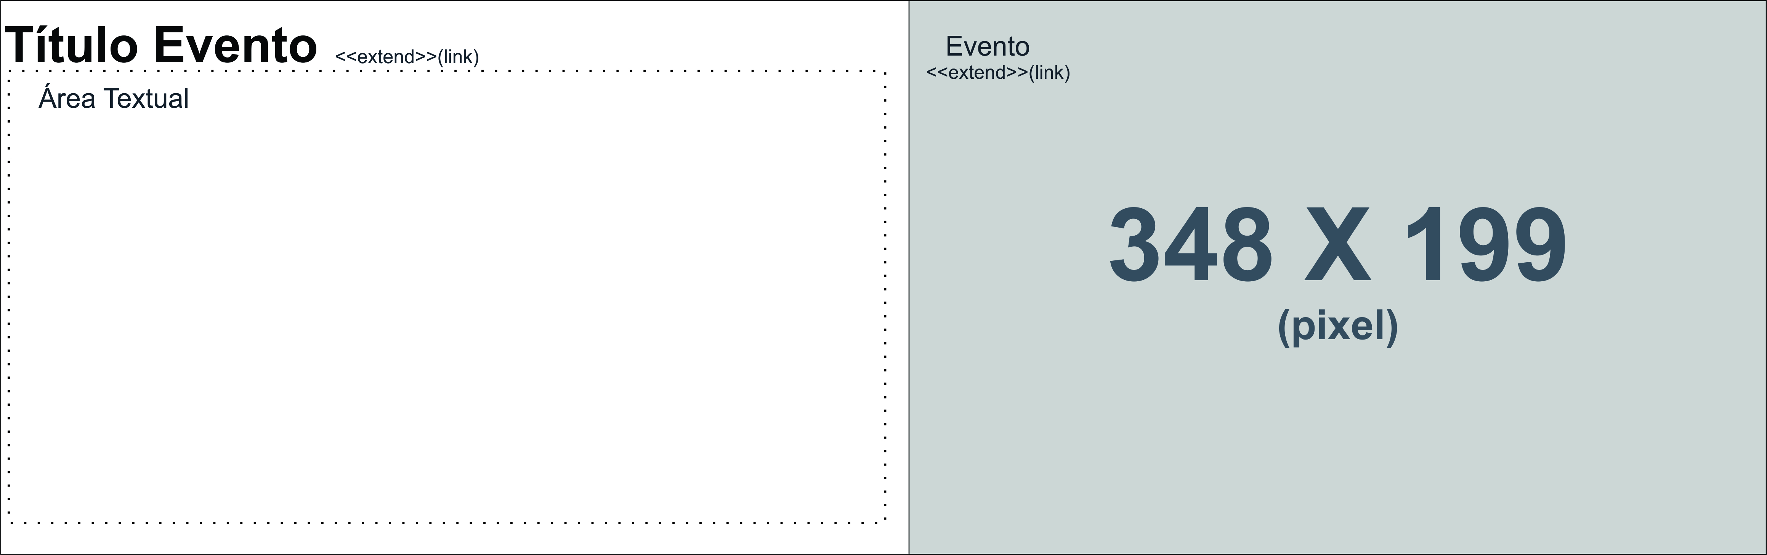

Figura 7(eventos)

Área de eventos futuros da agência Vipp Fest, constitui de imagem, Título do evento e área textual, criara uma página nova com formulário de inscrição, tamanho da imagem 348pixel de largura por 199pixel de altura, local da imagem (\imagens\Top-content)

## 2.2 Pagina O concurso (concursos.php)

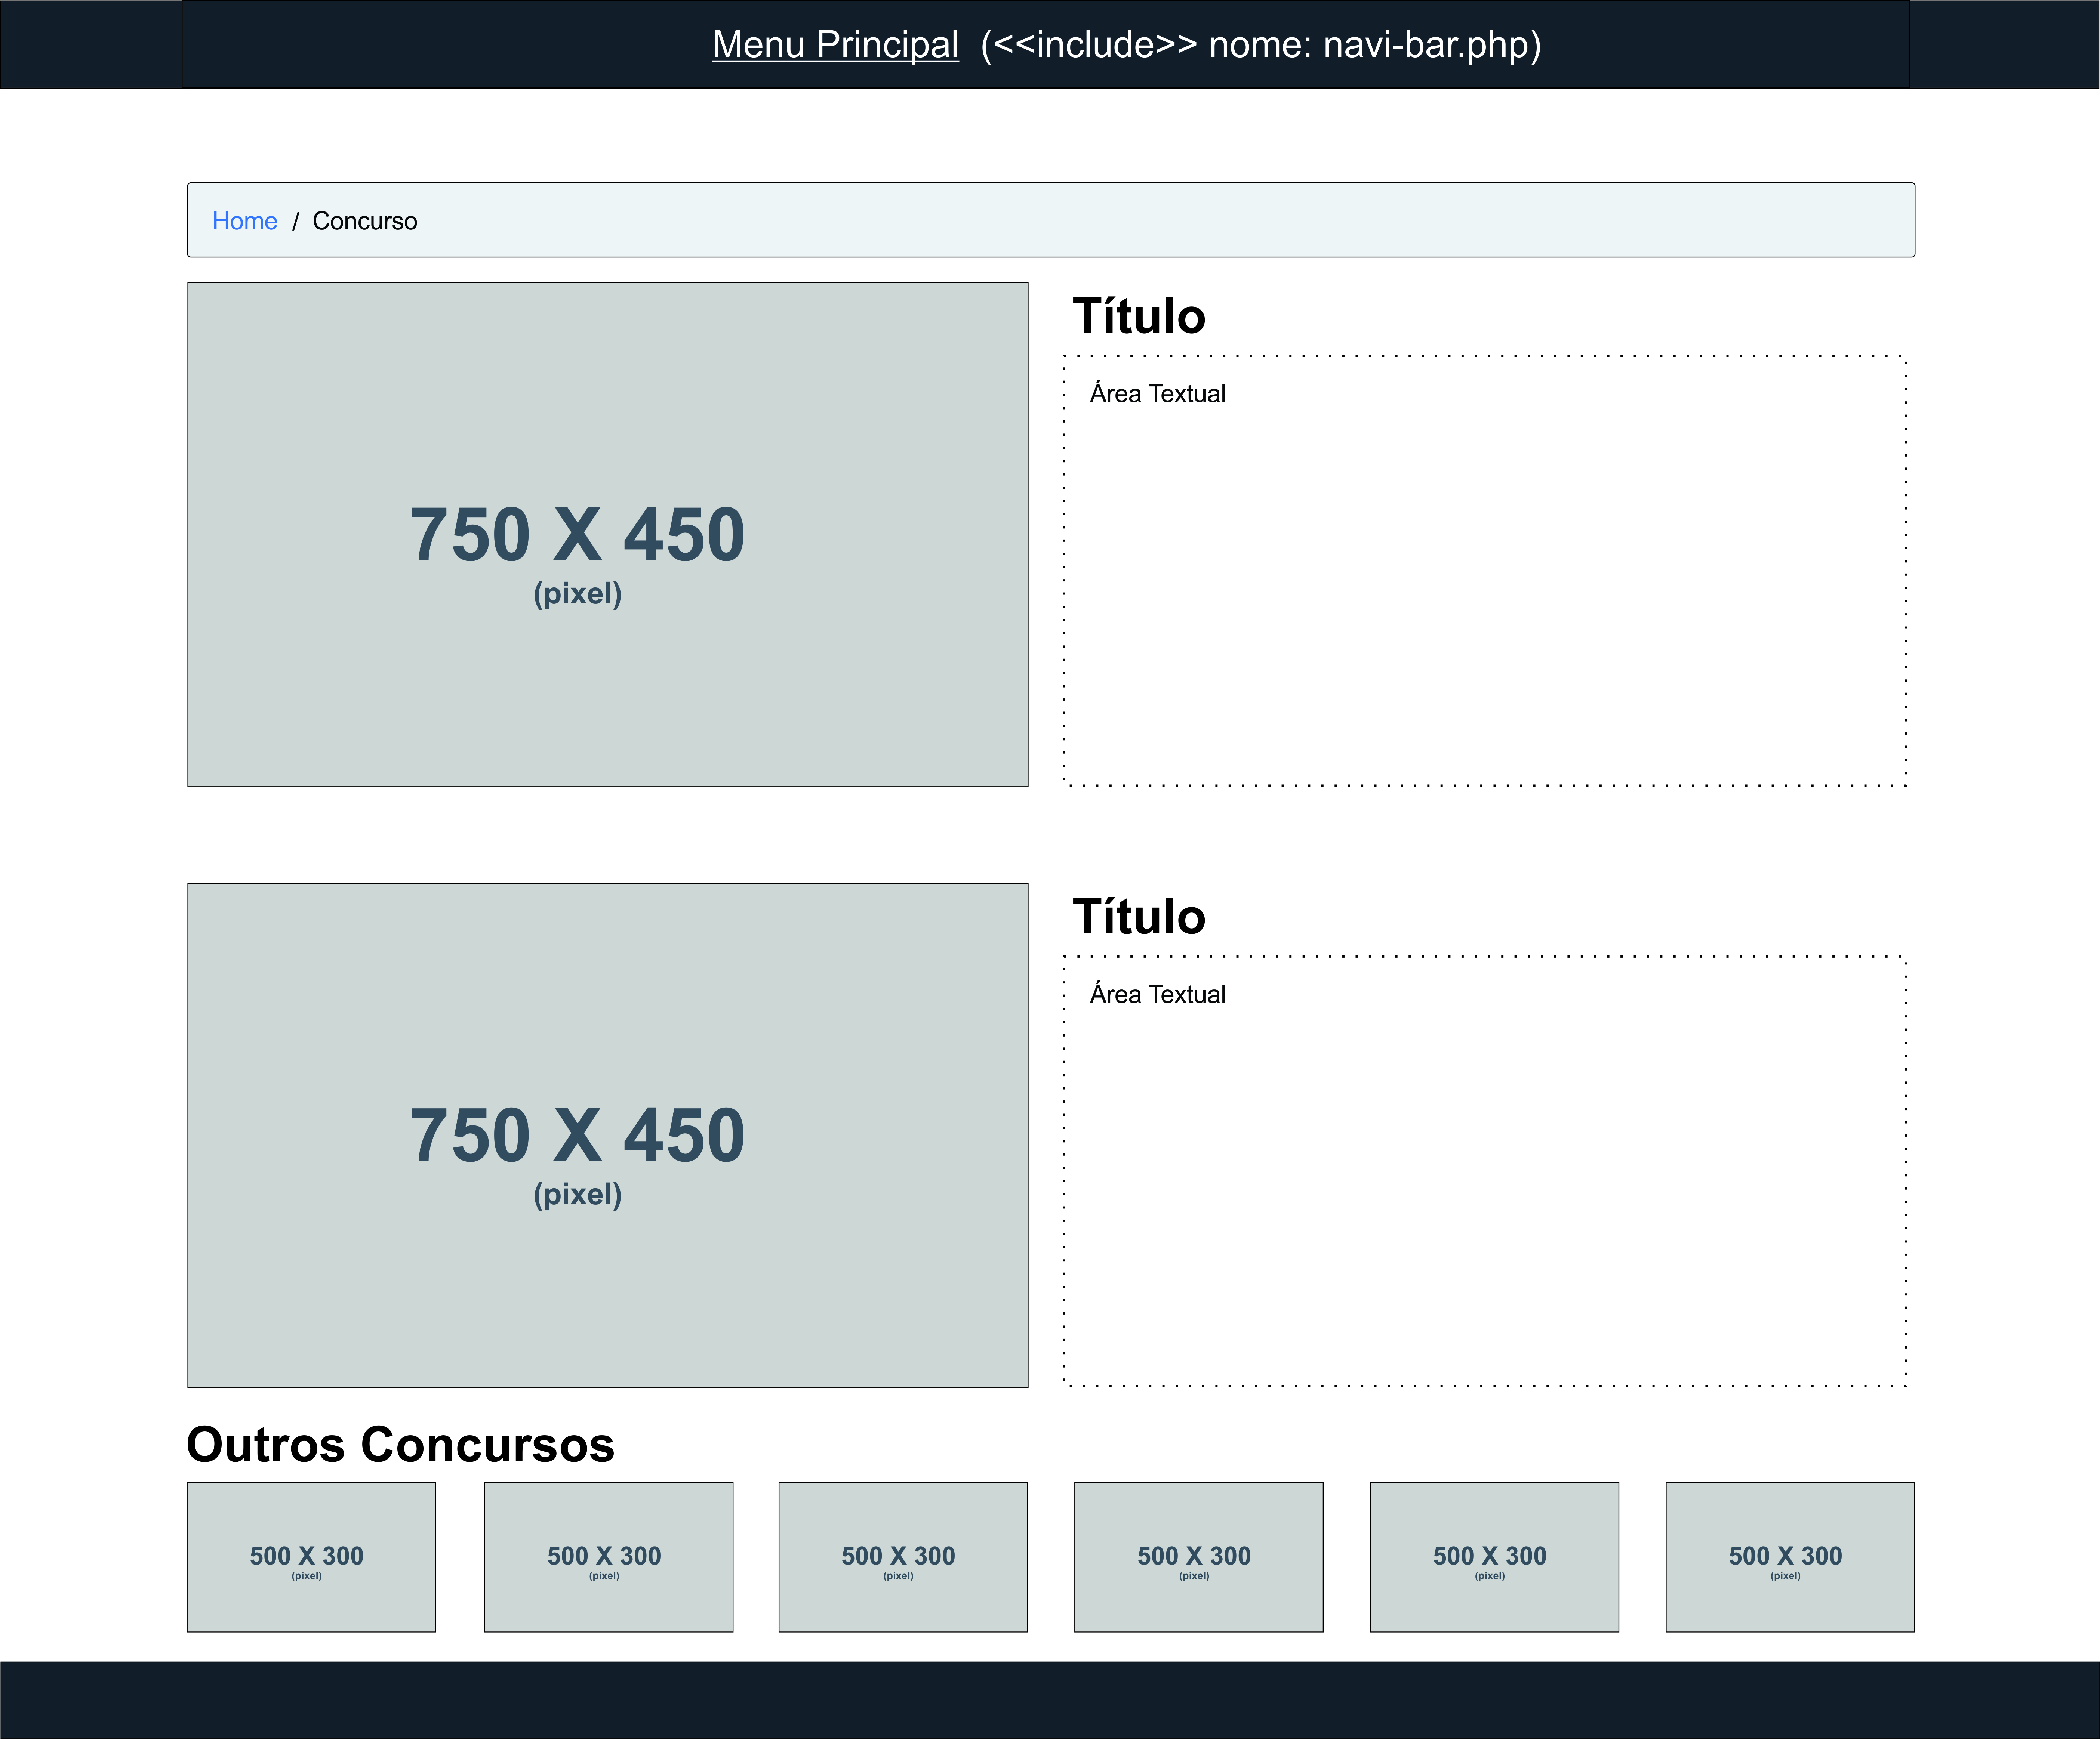

Figura 8(Página O Concurso)

### 2.2.1 Concurso 1

Constitui do histórico de concurso, que vai dos mais recente ao mais antigo, constitui d uma imagem de 750pixel de largura e 450pixel de altura, título e até textual

### 2.2.2 Outros Concursos

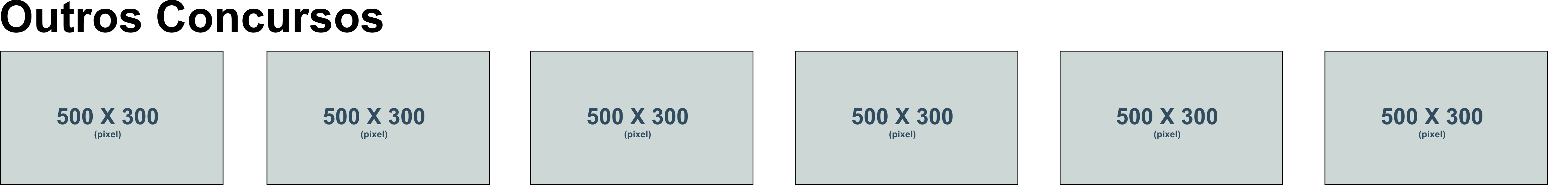

Área constitui de 6 outros concurso mais antigos, imagens de tamanho 500pixel de largura por 300pixel de altura.

## 2.3 Agenda de Eventos (Angenda_Eventos.php)

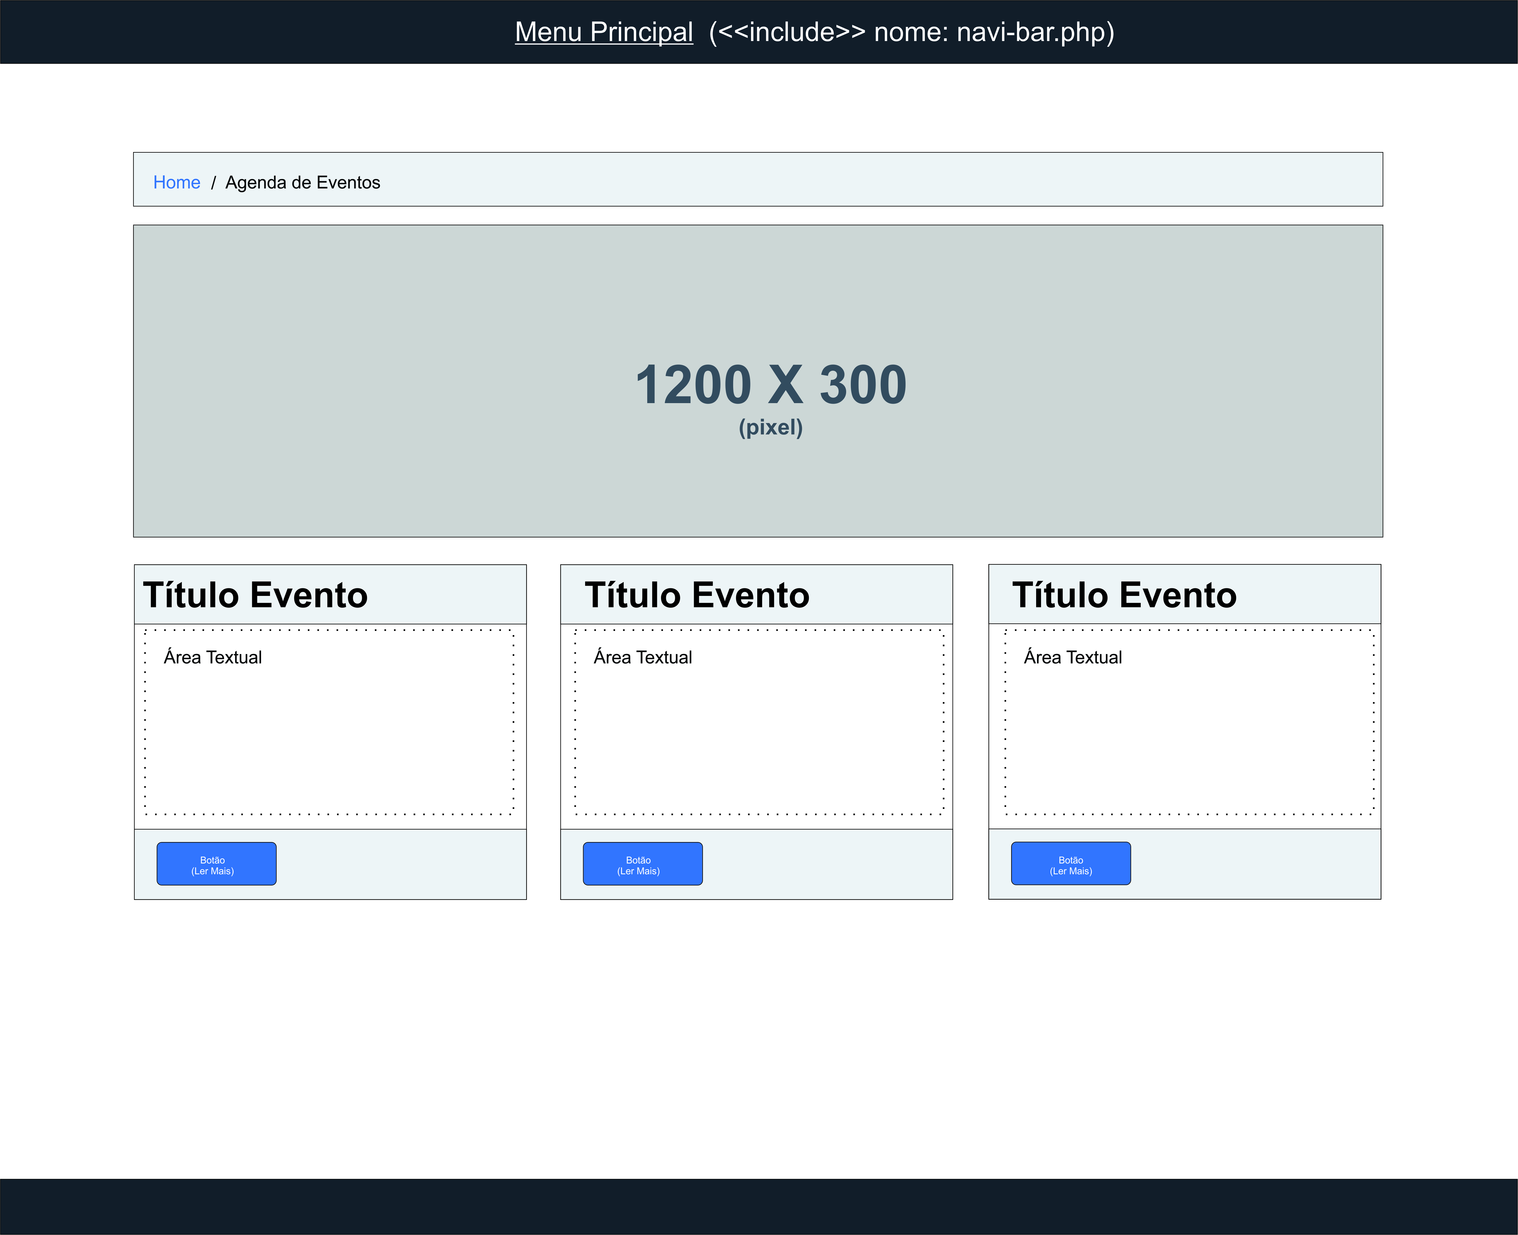

Figura 9(Agenda de Eventos)

## 2.4 Contato(contacs.php)

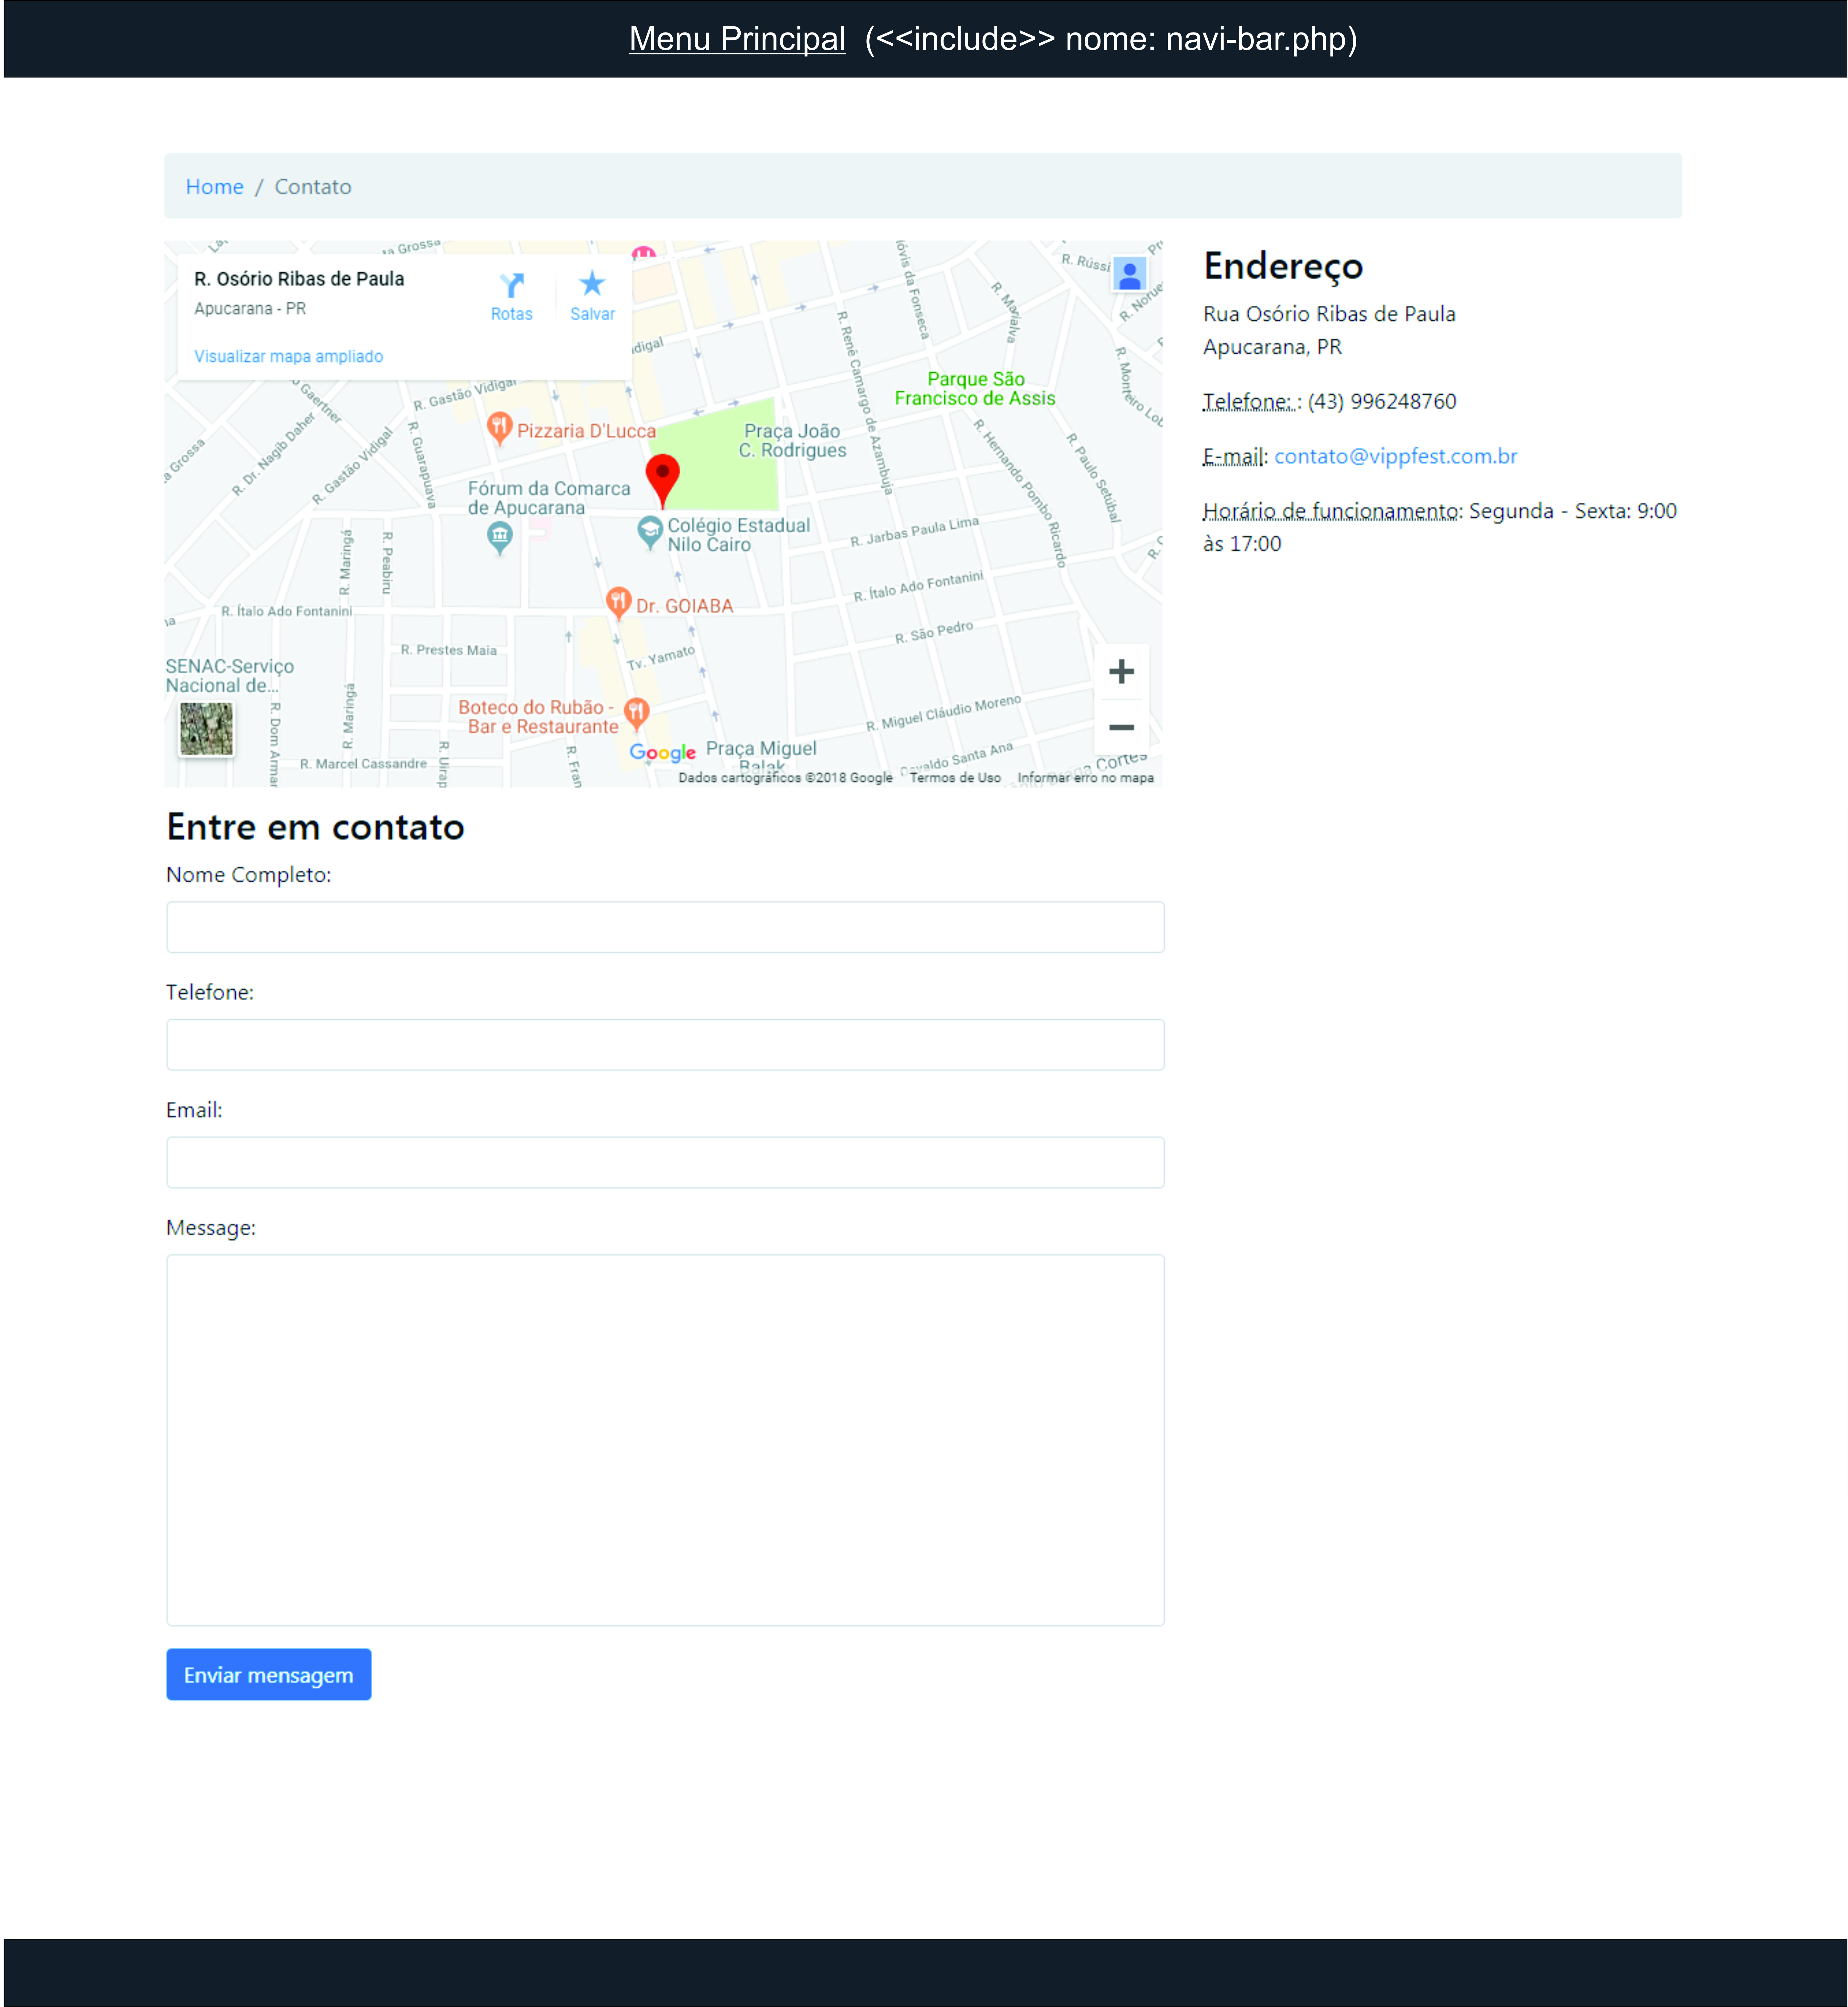

Figura 10(contacts.php)